Тема 1. Протоколы веба и серверные веб-технологии на платформе Node.js

I. Моделирование взаимодействия «клиент-сервер» с помощью программы curl
Подготовка данных для отправки запроса через сервис для кодирования
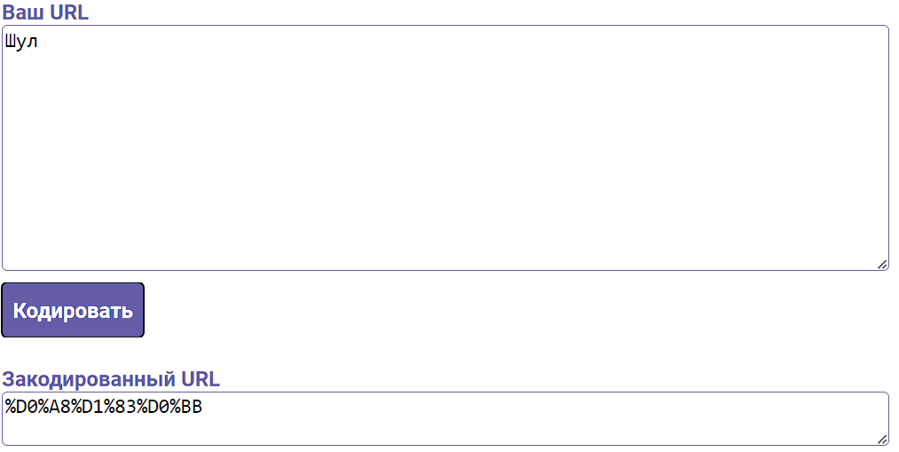
Отправка запроса с помощью curl
Заголовки и тело запроса, ответ сервера:

II. Создание простого веб-сервера на основе Node.js
Пример ответа сервера:
